Додаток

до рішення Київської міської ради

від _____________ № _____________

**План-схема**

**до дозволу на розроблення проєкту землеустрою щодо відведення земельної ділянки**

|  |  |
| --- | --- |
| клопотання | **від 12.06.2024№ 770567014** |
| кадастровий номер земельної ділянки | **8000000000:75:126:0006** |
| фізична особа | **Кізілов Олексій Анатолійович** |
| адреса земельної ділянки | **м. Київ, р-н Святошинський, пров. Мовчунівський, 4** |
| вид землекористування | **власність** |
| вид використання  земельної ділянки | **для будівництва і обслуговування житлового будинку, господарських будівель і споруд (присадибна ділянка)** |
| площа | **0,1000 га** |

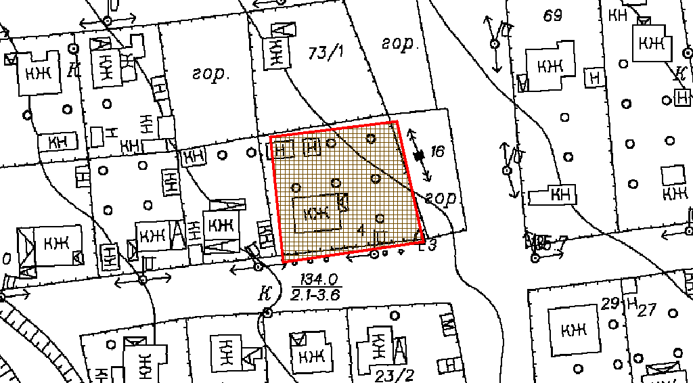

|  |  |
| --- | --- |
| Київський міський голова | Віталій КЛИЧКО |